 | SITE COLABORADORES

O acesso é feito no link Colaboradores visível na página principal do site Adoção Espiritual | 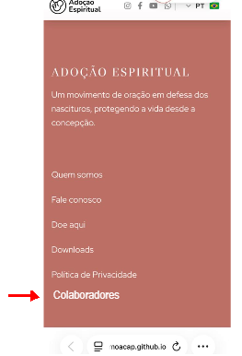

- Ao clicar no link será exibida a página abaixo.  - No texto Já somos 9.999 colaboradores cadastrados, o número deve ser obtido com um Count(*) na tabela COLABORADOR (WHERE STATUS_COLABORADOR = A).  - Ao clicar em <continuar> o usuário deverá ser direcionado para a figura do item 3 | 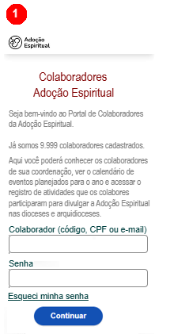

- Nessa página o usuário deverá fazer o login, ou se cadastrando se ainda não tiver o cadastro. Ainda não desenvolvi a lógica dessa página. Ao clicar em <continuar> o usuário deverá ser direcionado para a página do item 3.  PÁGINA CANCELADA | 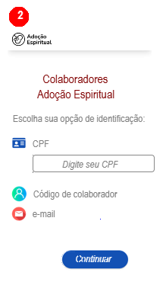

- Após validação das credenciais de acesso, deverão ser exibidas as opções de menu liberadas para o usuário. As opções constam na tabela ACESSOS_COLABORADORES  - Observar que na barra superior deve sempre constar o conteúdo do campo APELIDO_COLABORADOR, tabela COLABORADOR. O apelido deve estar em itálico.  - Ao clicar em “Paróquias e instituições pró-vida” o usuário deve ser direcionado para a página mostrada no item 4.  - Ao clicar em “Colaboradores” o usuário deverá ser direcionado para a página mostrada no item 7. | 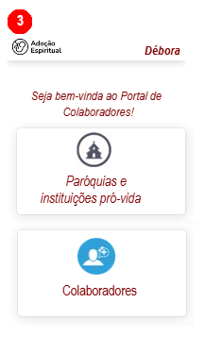

- Nessa página devem ser listadas todos os registros da tabela PAROQUIA. Os campos a serem exibidos são: NOME_PARÓQUIA e ESTADO (UF da paróquia)  - Ao clicar na linha correspondente ao nome da paróquia, o usuário deverá ser enviado para a página de manutenção de cadastro constante no item .....  - Ao clicar sobre o ícone “filtro” o usuário deve ser direcionado para a figura constante no item 5.  - Ao clicar sobre o ícone do Excel, a função deve criar arquivo Excel e fazer download, com todos os dados do cadastro, e seus relacionamentos, exemplo: não mostrar ID_ARQUIDIOCESE mas sim o NOME_ARQUIDIOCESE  - Ao clicar sobre o ícone o usuário deve ser direcionado para a página de manutenção de cadastro constante no item ..... | 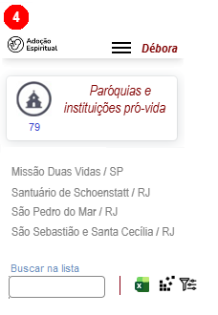

- Nessa página devem ser listadas os campos de pesquisa, conforme figura ao lado, onde o usuário deverá preencher ao menos um campo de pesquisa e clicar em <encontrar>, quando o resultado deve ser exibido na página da figura mostrada no item 4 (anterior a esse). | 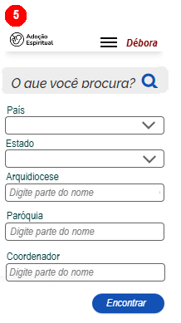

- Nessa página deverão ser preenchidos obrigatoriamente todos os campos assinalados com asterisco (*), conforme figura ao lado.  - Ao clicar em <atualizar> a função deverá atualizar a tabela PAROQUIA e reexibir a tela com todos os campos em branco para que um novo registro possa ser incluído. Se o usuário veio de uma opção de edição do cadastro (clicando no nome da paróquia na figura 4), a função deverá direcioná-lo para a página de onde veio.  - Ao clicar na barra de menu (três traços), o usuário deve sempre ser direcionado para a página mostrada no item 3.  - Ao clicar na seta o usuário deverá ser direcionado para a relação de paróquias, conforme mostrado no item 4. | 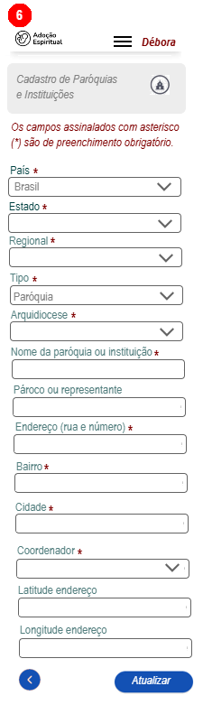

- Nessa página devem ser listadas todos os registros das tabelas DIAS_TREINAMENTO (TREINAMENTO_INICIO). E TREINAMENTO (DESC_TREINAMENTO).  - Ao clicar na linha correspondente ao nome do treinamento, o usuário deverá ser enviado para a página de manutenção do treinamento constante no item 9.  - Ao clicar sobre o ícone “filtro” o usuário deve ser direcionado para a figura constante no item 8  - Ao clicar sobre o ícone do Excel, a função deve criar arquivo Excel e fazer download, com todos os dados do cadastro, e seus relacionamentos, exemplo: não mostrar COLABORADOR_ATUALIZOU mas sim o NOME_COLABORADOR  - Ao clicar sobre o ícone o usuário deve ser direcionado para a página de inclusão de treinamento constante no item 9. | 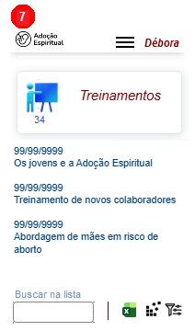

- Nessa página devem ser listadas os campos de pesquisa, conforme figura ao lado, onde o usuário deverá preencher ao menos um campo de pesquisa e clicar em <encontrar>, quando o resultado deve ser exibido na página da figura mostrada no item 7 (anterior a esse).  - Em forma de treinamento deve ser exibido: Ambos, Online e Presencial. | 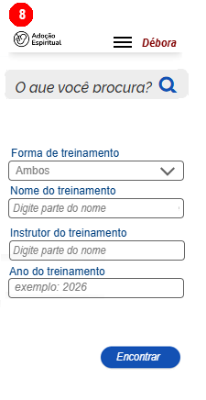

- Nessa página deverão ser preenchidos obrigatoriamente todos os campos assinalados com asterisco (*), conforme figura ao lado.  - Ao clicar em <atualizar> a função deverá atualizar a tabela TREINAMENTO e direcionar para a página de datas/horários/instrutor, com todos os campos em branco, conforme figura 10 para que um novo registro possa ser incluído.  - Ao clicar na barra de menu (três traços), o usuário deve sempre ser direcionado para a página mostrada no item 3.  - Ao clicar na seta o usuário deverá ser direcionado para a relação de treinamentos, conforme mostrado no item 7. | 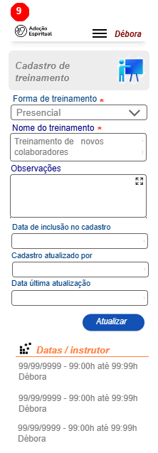

- Nessa página deverão ser preenchidos obrigatoriamente todos os campos assinalados com asterisco (*), conforme figura ao lado.  - Ao clicar em <atualizar> a função deverá atualizar a tabela TREINAMENTO e reexibir a tela com todos os campos em branco para que um novo registro possa ser incluído.  - Ao clicar na barra de menu (três traços), o usuário deve sempre ser direcionado para a página mostrada no item 3.  - Ao clicar na seta o usuário deverá ser direcionado para o cadastro do treinamento, conforme mostrado no item 9. | 